

Šestá sezóna Divadla LETÍ: Zpověď masochisty a
nový projekt Plantáž s hudbou MIG 21

Divadlo LETÍ uvede v nové sezóně mimo jiné obnovenou premiéru
kontroverzní inscenace Zpověď masochisty, gay monodrama Po
Fredrikovi a novou verzi hry Davida Gieselmanna Plantáž s hudbou
skupiny MIG 21. Na podzim pak startuje další fáze dvouletého
projektu Generační ikony, na který získalo jako první český
divadelní soubor v roli koordinátora evropský grant Culture.

6.října 2011 proběhne ve Studiu Švandova divadla obnovená premiéra kontroverzní inscenace Zpověď masochisty. Text hry napsal český dramatik Roman Sikora v rámci rezidenčního programu pro projekt Hyde Park, na němž spolupracovalo Divadlo LETÍ se Švandovým divadlem. Projekt Hyde Park byl soutěžní a inscenace Zpověď masochisty se umístila na třetím místě, takže se dočkala v nové sezóně obnovené premiéry a bude pravidelně uváděna ve Studiu Švandova divadla.

Režisérka inscenace a umělecká vedoucí Divadla LETÍ Martina Schlegelová uvedla: „Inscenace i samotný text vzbudily obrovský ohlas. Nejenže jsme získali hlavní cenu na festivalu Young for Young, ale na podzim budeme také hostovat v bratislavském divadle Astorka a chystá se hostování v Berlíně. V zahraničí sbírá hra jedno ocenění za druhým. Za necelý rok vznikly hned tři překlady této hry, a to do angličtiny, němčiny a francouzštiny a připravuje se překlad do polštiny. Je to vlastně velmi zajímavé, jak skandálního přijetí se text dočkal. Při prvním uvedení v lednu jej Divadelní noviny doporučili k derniéře, zatímco prestižní berlínský festival Stückemarkt jej vybral mezi 5 nejzajímavějších evropských her a s velkým úspěchem jej představil na mezinárodním fóru v Berlíně. Scénické čtení této hry navíc proběhne v prosinci 2011 v Théâtre Ouvert v Paříži.“

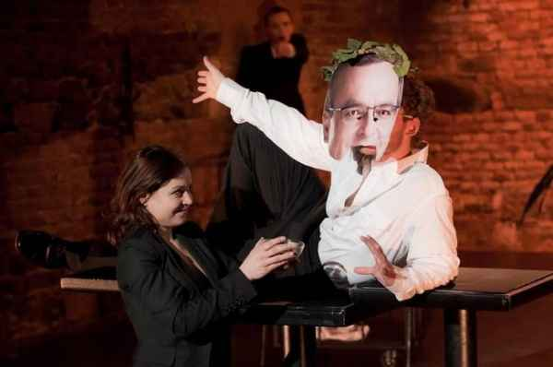

Zuzana Onufráková, Tomáš Kobr a Richard Fiala v inscenaci Zpověď masochisty
Divadlo LETÍ zahájilo sezónu 2011/2012 českou premiérou inscenace švédského dramatika Mattiase Jespera Brunna Po Fredrikovi. Slavné švédské gay monodrama o tom, jak chutná láska, strach ze smrti i sladká pomsta v podání herce Ivana Luptáka a v režii Petra Haška mělo premiéru 20.září 2011 ve Studiu Švandova divadla.

Dramaturgyně Divadla LETÍ Marie Špalová prozradila další osud této inscenace: „V Praze budeme inscenaci pravidelně uvádět ve Studiu Švandova divadla, ale máme s ní řadu dalších plánů. Hned první repríza proběhne v rámci Festivalu jednoho herce v Západočeském divadle Cheb. Dále budeme hostovat v brněnském HaDivadle v rámci queer filmového festivalu Mezipatra a na listopad plánujeme benefiční pražská představení ve spolupráci s občanským sdružením Art for Life.“



Ivan Lupták v inscenaci Po Fredrikovi

Na březen 2012 připravuje Divadlo LETÍ premiéru nového velkého projektu, inscenace hry Davida Gieselmanna Plantáž, která se bude uvádět v Divadle Na prádle. Nová hudební verze hry slavného německého dramatika Davida Gieselmanna vzniká v rámci rezidenčního programu Centra současné dramatiky, což je projekt Divadla LETÍ, kterému se věnuje již od roku 2010.

Marie Špalová, dramaturgyně Divadla LETÍ k projektu uvedla: „David Gieselmann pro nás již napsal jednu hru, která se uvádí v rámci inscenace Nebe nepřijímá v Divadle Na zábradlí. V současné době pro nás připravuje, dá se říci muzikálovou verzi své úspěšné hry Plantáž. Autorem hudby bude skupina MIG 21 v čele s Tomášem Polákem a v obsazení se kromě stálých hereckých spolupracovníků Divadla LETÍ objeví řada dalších výrazných osobností současné české hudební i divadelní scény.“

Rezidenční program pro dramatiky je jednou z hlavních dramaturgických linek Divadla LETÍ a jeho projektu Centrum současné dramatiky. Program je otevřen jak pro české dramatiky, kteří mají možnost se přihlásit do 10.října 2011 (více info na www.divadlo-leti.cz), tak pro dramatiky zahraniční. Zahraniční rezidence probíhají především v rámci mezinárodního projektu Generační ikony, jehož je Divadlo LETÍ hlavním iniciátorem. Společně s partnery z Rakouska, Slovenska, Španělska a Velké Británie získalo pro tento projekt dvouletý grant Evropské unie. Výsledkem tohoto projektu bude vznik 5 původních divadelních her a 3 inscenací, a to v Praze, Bratislavě a ve Vídni. V říjnu 2011 otevře Divadlo LETÍ na svých stránkách blog otevřený široké veřejnosti, kde budou dramatici sbírat inspiraci na téma „naše generační ikony“.

Také v této sezóně bude Divadlo LETÍ pokračovat v dalších aktivitách, kterými se snaží propagovat současnou dramatiku, jak českou, tak zahraniční. V rámci svého projektu Centrum současné dramatiky již loni iniciovalo vznik festivalové rady, která pravidelně sleduje dění na českých scénách a snaží se ocenit divadla, která se nebojí inscenovat současné texty. Cenu Marka Ravenhilla za inscenaci nového textu získala v prvním ročníku inscenace Pražského komorního divadla Černé panny v režii Dušana D. Pařízka, který ji převzal z rukou samotného Marka Ravenhilla. Tato cena, jejímž smyslem je ocenit symbiózu kvalitního textu a kvalitu jeho inscenování, bude udělena také v této sezóně, a to na jaře 2012.

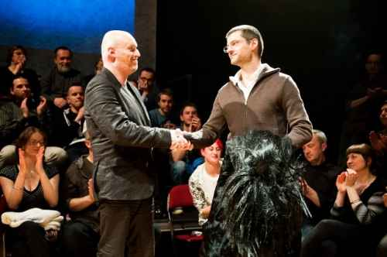
Mark Ravenhill předává cenu, která nese jeho jméno, Dušanovi D.Pařízkovi

V sezóně 2011/2012 bude Divadlo LETÍ pochopitelně pokračovat také v seriálu scénických skic 8@8, v rámci něhož představuje českému publiku i odborné veřejnosti nejžhavější české a zahraniční novinky z oblasti současné dramatiky. První díl této sezóny proběhne 20.listopadu 2011 v režii Martiny Schlegelové v rámci off-programu Pražského divadelního festivalu německého jazyka a jedná se o hru Rolanda Schimmelpfenniga Peggy Pickitová vidí boží tvář.

Vedle nových projektů a inscenací bude mít Divadlo LETÍ i nadále na repertoáru inscenaci Nebe nepřijímá, která vznikla v koprodukci s Divadlem Na zábradlí, jakožto pilotní inscenace projektu Centrum současné dramatiky. Derniéra inscenace je plánována na prosinec 2011.

Inscenace hry Thomase Arzta Cvrch, kterou Divadlo LETÍ uvedlo v koprodukci s Divadlem Komedie v české premiéře v květnu 2011, se bohužel na podzim reprízy nedočká. Více informací poskytla produkční Divadla LETÍ Magdaléna Zelenková: „Inscenaci Cvrch budeme muset minimálně na podzim nechat odpočívat. Pražské komorní divadlo vstoupilo do své poslední sezóny v prostorách Divadla Komedie a z pochopitelných důvodů chce svůj čas maximálně využít. Z provozních důvodů tedy není možné zajistit regulérní podmínky a prostor pro reprízování naší koprodukční inscenace Cvrch. Rozhodně ale s inscenací nekončíme. Až se situace uklidní, najdeme pro ni to správné místo a doufejme, že nejpozději na jaře inscenaci uvedeme v obnovené premiéře. Divadlo LETÍ si uvědomuje, že vzhledem k počtu inscenací, které máme na repertoáru, a množství projektů, i těch mezinárodních, na nichž se podílíme, je neúnosné zůstávat „kočovným“ divadlem. Je pro nás důležité koncentrovat veškeré naše aktivity do jednoho místa, takže naším hlavním cílem do budoucna je získat vlastní divadelní prostor.“

DIVADLO LETÍ:
Letí je nezávislé divadlo, které jako jediné v České republice cíleně uvádí pouze současnou dramatiku - všechny texty v české nebo světové premiéře. Cílem je propagovat současnou dramatickou tvorbu, zejména pak tu evropskou. Divadlo funguje jako otevřená platforma, která volně spojuje umělce s „vášní pro nové hry“. Od září 2005, kdy divadlo vzniklo, již uvedlo více než 60 textů různých autorů, mezi nimi např. Mark Ravenhill, Viliam Klimáček, Falk Richter, Fausto Paravidino, Olja Muchinová, Doug Wright. Divadlo také často iniciuje vznik nových českých her a podporuje debuty českých dramatiků. Od ledna 2010 se Divadlo LETÍ věnuje svému projektu Centrum současné dramatiky.

CENTRUM SOUČASNÉ DRAMATIKY:
Od ledna 2010 Divadlo LETÍ realizuje pod záštitou Václava Havla projekt s názvem Centrum současné dramatiky, na kterém spolupracuje s dalšími partnery, jako jsou Institut umění – Divadelní ústav, Švandovo divadlo, Divadlo Na zábradlí, HaDivadlo a další. Cílem projektu je podpora vzniku nové dramatiky, podpora nových inscenací současné dramatiky, cirkulace textů, autorů, tvůrců a inscenací v rámci EU, teoretická reflexe současné dramatiky a propagace současné dramatiky mezi veřejností. Projekt Centra současné dramatiky se rozvíjí v několika programových liniích. Jednou z hlavních aktivit je podpora autorských rezidencí pro konkrétní divadla. V rámci projektu dále vznikají inscenace a inscenační skicy, jak v produkci Divadla Letí, tak i v koprodukci s dalšími divadly. V rámci projektu se také utváří „Klub s vášní pro nové hry“, volné sdružení divadel, která se ve své dramaturgii a inscenační praxi věnují současné české a světové dramatice. K jeho hlavním cílům patří: spolupráce při vývoji současných dramatických textů a jejich inscenování; přehlídka inscenací současné dramatiky; spolupráce při dalších formách propagace současné dramatiky; udělování ceny za inscenaci nového textu.

Divadlo LETÍ a jeho projekt Centrum současné dramatiky je realizován za podpory:
Hl. m. Prahy, Ministerstva kultury ČR

Další info: www.divadlo-leti.cz

www.divadlo-leti.cz

